Аналитическая справка

По итогам конкурсного отбора
образовательных организаций на присвоение статуса РИП.
2014г.

Конкурсный отбор образовательных организаций на присвоение статуса региональной инновационной площадки организован и проведен в срок с 3 по 28 февраля 2014 года в соответствие с приказом департамента образования Ярославской области от 30.01.2014 № 40/01-03.
Для обеспечения проведения конкурсного отбора приказом директора департамента сформирован организационный комитет в составе 6 человек:
Состав организационного комитета конкурсного отбора образовательных организаций на присвоение статуса региональной инновационной площадки:
Астафьева С.В. | - заместитель директора департамента образования Ярославской области, председатель организационного комитета
Степанова Е.О. | - ректор государственного образовательного автономного учреждения Ярославской области «Институт развития образования», заместитель председателя организационного комитета (по согласованию)
Наумова О.Н. | - старший методист государственного образовательного автономного учреждения Ярославской области «Институт развития образования», секретарь (по согласованию)
Члены организационного комитета:
Мокшеев В.А. | - советник ректора государственного образовательного автономного учреждения Ярославской области «Институт развития образования» (по согласованию)
Полищук С.М. | - руководитель центра развития инновационной инфраструктуры государственного образовательного автономного учреждения Ярославской области «Институт развития образования» (по согласованию)
Смирнова А.Н. | - проректор государственного образовательного автономного учреждения Ярославской области «Институт развития образования» (по согласованию)
Организационным комитетом разработан План-график проведения конкурсного отбора организаций на присвоение статуса региональной инновационной площадки (приложение 1), разработан Экспертный лист для второго и третьего этапа экспертизы (приложение 2), составлено расписание публичных презентаций инновационных проектов (программ).
Решение организационных, материально-технических и финансовых вопросов поручено ГОАУ ЯО «Институт развития образования».

Для участия в конкурсном отборе на присвоение статуса региональной инновационной площадки по состоянию на 3 февраля 2014 г. было подано 44 заявки из 10 муниципальных образований.
Конкурсный отбор осуществлялся в три этапа.
Первый, организационный этап, осуществлялся по критериями:
- Соблюдение сроков подачи заявки.
- Соответствие пакета документов требованиям Порядка признания организаций региональными инновационными площадками в системе образования.
- Соответствие темы инновационного проекта (программы) приоритетным направлениям развития региональной системы образования.
По результатам первого (организационного) этапа конкурсного отбора определился перечень участников, допущенных к участию в конкурсе. Две организации не прошли во второй этап конкурса по причине несоответствия критериям:
- муниципальное образовательное учреждение Рахмановская основная общеобразовательная школа Переславского МР (отсутствие рекомендации МОУО, второй критерий);
- муниципальное дошкольное образовательное учреждение детский сад комбинированного вида №109 г. Рыбинска (несоблюдение сроков подачи заявки, первый критерий). Документы поданы 03.02.2014.
На втором этапе конкурсного отбора проводилась заочная экспертиза инновационных проектов (программ). Третий этап включал в себя очную презентацию инновационных проектов (программ). Согласно Порядка признания организаций региональными инновационными площадками оценка проводилась экспертами по критериям, утвержденным приказом департамента образования.
Для оценки инновационных проектов (программ) были привлечены 16 экспертов:
Бережная С.К. | - к.п.н., проректор ГОАУ ЯО ИРО
Смирнова А.Н. | - к.п.н., проректор ГОАУ ЯО ИРО
Репина А.В. | - начальник информационно-аналитического отдела департамента образования Ярославской области
Золотарева А.В. | - заведующая кафедрой ИИИ ЯГПУ им. К.Д. Ушинского
Иванова Е.А. | - заместитель директора департамента образования мэрии г. Ярославля
Иванова О.Н. | - директор департамента образования администрации Тутаевского МР
Кашапов М.М. | - д.пс.н., профессор, заведующий кафедрой педагогики и педагогической психологии ЯрГУ им. П.Г. Демидова
Куприянова Г.В. | -к.п.н., Ученый секретарь Ученого Совета ГОАУ ЯО ИРО
Лобанова Н.Н. | - начальник отдела развития общего и дополнительного образования департамента образования Ярославской области
Небахарева Э.В. | - заместитель директора ГОАУ ДОД ЯО «Центр детей и юношества»
Леонова И.С. | - директор ГОБУ ДОД ЯО «Ярославский региональный инновационно-образовательный центр «Новая школа»
Полищук С.М. | - руководитель центра развития инновационной инфраструктуры ГОАУ ЯО ИРО
Семенова Л.П. | - директор МОУ СОШ № 2 г. Ярославля
Серова Н.Л. | - заместитель директора ГУ ЯО ЦОиККО
Шувалова С.О. | - директор МОУ ДПО (повышения квалификации) специалистов «Информационно-образовательный центр» г. Рыбинск
Цветкова Т.А. | - методист ГОАУ ЯО ИРО
Табл.1. Число проектов (программ) от организаций, претендующих на статус РИП, из различных муниципальных образований ЯО
Муниципальное образование | Приняли участие в конкурсном отборе | Вошли в число победителей
г.Ярославль | 15 | 8
г.Рыбинск | 8 | 5
Тутаевский МР | 7 | 4
Ростовский МР | 4 | 1
Угличский МР | 4 | 1
Гаврилов-Ямский МР | 1 | 1
Переславский МР | 1 | 0
Пошехонский МР | 1 | 0
Некоузский МР | 1 | 0
Первомайский МР | 1 | 0
Любимский МР | 1 | 0
Всего | 44 | 20

В табл.1 и рис.1 указано, организации из каких муниципальных образований принимали участие в конкурсном отборе, а также попали в перечень организаций, рекомендованных к присвоению статуса РИП.

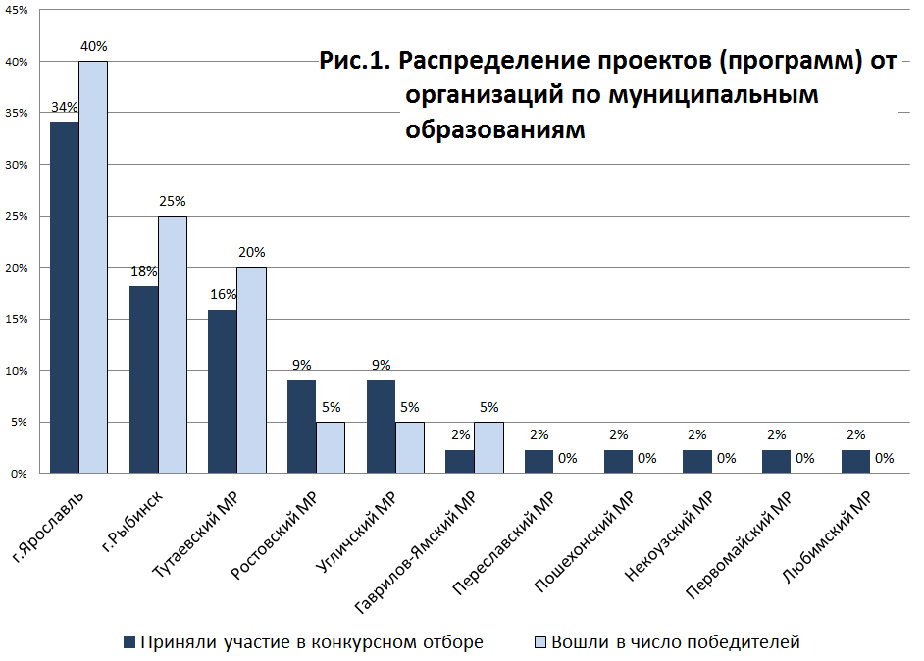

На конкурс были представлены проекты и программы от организаций различных видов (табл.2).
Табл.2. Виды организаций, претендующих на статус РИП
Вид организации | Приняли участие в конкурсном отборе | Представили проектов | Вошли в число победителей | Число проектов-победителей
Общеобразовательные учреждения (школы) | 19 | 19 | 6 | 6
Дошкольные образовательные учреждения | 9 | 9 | 3 | 3
Учреждения профессионального образования | 5 | 5 | 3 | 3
Учреждения дополнительного образования детей | 3 | 3 | 1 | 1
Учреждения повышения квалификации | 4 | 8 | 4 | 7
Всего | 40 | 44 | 17 | 20
Данная таблица нам показывает, что в качестве заявителей на статус РИП выступили 40 организаций, которые представили 44 проекта. Следующие организации представили более, чем по одному проекту:
- ГОАУ ЯО ИРО (вид: учреждение повышения квалификации, 3 проекта);
- МОУ ДПО ИОЦ г.Тутаев (вид: учреждение повышения квалификации, 2 проекта);
- МОУ ДПО (ПК) специалистов ГЦРО г.Ярославль (вид: учреждение повышения квалификации, 2 проекта).
В перечень из 20 проектов, набравших наибольшее количество баллов, попали проекты от 17 организаций. Наибольшую «результативность» показали учреждения повышения квалификации: из 8 заявленных проектов 7 вошли в число победителей конкурса.
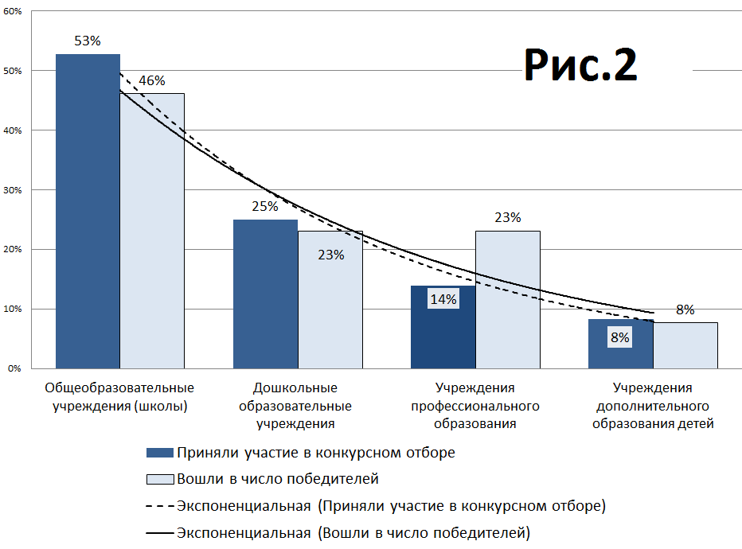
Что касается остальных видов учреждений, то сохраняется равнонаправленный тренд на снижение числа победителей относительно числа принявших участие в конкурсе (рис.2). Кроме учреждений повышения квалификации, мы не можем выделить какой-либо вид организации, наиболее или наименее успешно прошедшей конкурсный отбор.
Департаментом образования Ярославской области был утвержден перечень приоритетных направлений развития региональной системы образования в 2014 году. Представленные на конкурс инновационные проекты (программы) соответствуют следующим приоритетным направлениям развития РСО (рис.3).
Заметим, что один проект (программа) может соответствовать нескольким (но не более, чем двум) приоритетам.

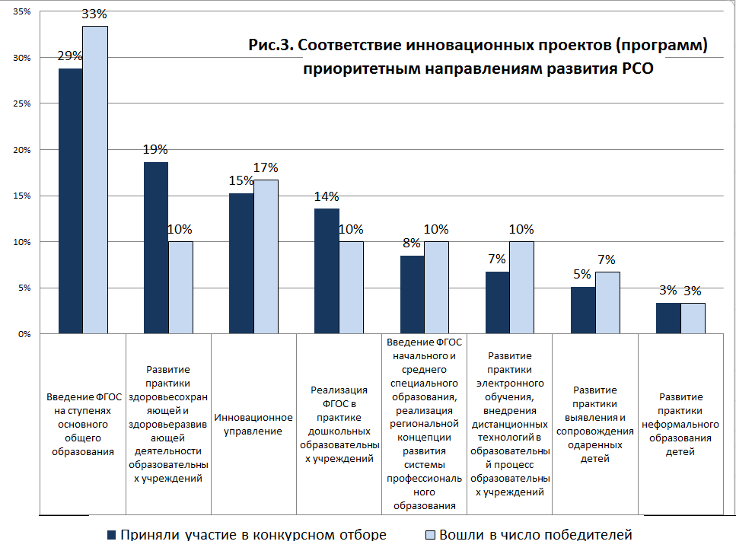

Среди инновационных проектов (программ), поданных для участия в конкурсе, семь можно определить как сетевые: в заявке указаны соисполнители. В состав двадцати проектов, набравших наибольшее число баллов, попали пять сетевых:
- МОУ ДЮЦ "Лад" г.Ярославль. Развитие техносферы учреждения дополнительного образования детей, адекватной требованиям современной инновационной экономики, запросу рынка труда и социальному заказу на дополнительное образование детей;
- ГОАУ ЯО ИРО. Развитие образцов субъектно-ориентированного педагогического процесса в основной школе в рамках реализации ФГОС;
- ГОУ СПО ЯО Рыбинский педагогический колледж. Оценивание общих компетенций обучающихся в условиях реализации федерального государственного образовательного стандарта среднего профессионального образования;
- ГОАУ ЯО ИРО. Разработка механизмов реализации междисциплинарных программ в рамках образовательной программы основного общего образования;
- МДОУ №109 г.Ярославль. Разработка и внедрение модели организации инклюзивного образования детей с ограниченными возможностями здоровья в рамках реализации ФГОС дошкольного образования.
В качестве соисполнителей проекта организации указывают от 1 до 12 учреждений. Таким образом, в разработке 44 проектов участвовали 59 организаций региона.

Согласно результатам конкурсного отбора был сформирован Перечень из 20 организаций, набравших наибольшее количество баллов:
 | Организация | Тема инновационного проекта (программы) | Балл
1 | МОУ ДЮЦ "Лад" г.Ярославль | Развитие техносферы учреждения дополнительного образования детей, адекватной требованиям современной инновационной экономики, запросу рынка труда и социальному заказу на дополнительное образование детей | 146,25
2 | МОУ СОШ №3 г.Рыбинск | Формирование универсальных учебных действий у обучающихся с ограниченными возможностями здоровья, которым ПМПК рекомендовала специальные (коррекционные) классы VII вида | 145,17
3 | МОУ ДПО ИОЦ г.Рыбинск | Механизмы использования ресурсов открытого информационно-образовательного пространства на муниципальном уровне для достижения обучающимися новых образовательных результатов | 144,17
4 | МОУ СОШ "Провинциальный колледж" г.Ярославль | Организационное, содержательное и финансовое обеспечение деятельности общеобразовательного учреждения на этапе перехода к Федеральному государственному образовательному стандарту среднего (полного) общего образования | 141,25
5 | ГОАУ ЯО ИРО | Развитие образцов субъектно-ориентированного педагогического процесса в основной школе в рамках реализации ФГОС | 139,83
6 | МОУ ДПО ИОЦ г.Тутаев | Общественная экспертиза качества услуг, предоставляемых жителям муниципального района образовательными организациями | 139,17
7 | МОУ лицей №2 г.Рыбинск | Инновационные механизмы реализации ФГОС на старшей ступени образования | 136,33
8 | ГОУ СПО ЯО Рыбинский педагогический колледж | Оценивание общих компетенций обучающихся в условиях реализации федерального государственного образовательного стандарта среднего профессионального образования | 136
9 | ГОАУ ЯО ИРО | Разработка механизмов реализации междисциплинарных программ в рамках образовательной программы основного общего образования. | 135,33
10 | МДОУ №109 г.Ярославль | Разработка и внедрение модели организации инклюзивного образования детей с ограниченными возможностями здоровья в рамках реализации ФГОС дошкольного образования | 133,75
11 | ГОАУ ЯО ИРО | ФГОС: преемственность дошкольного, начального и основного общего образования на основе со-бытийного подхода | 132,42
12 | ГОУ СПО Рыбинский полиграфический колледж | Функциональная карта по профессии как механизм взаимодействия и интеграции требований работодателей в вариативную часть ОПОП ФГОС СПО | 129
13 | МОУ ДПО ИОЦ г.Тутаев | Создание уровневой модели внедрения метапредметных технологий в образовательный процесс как средство реализации ФГОС | 128
14 | МОУ Константиновская СОШ | Формирование индивидуальных образовательных маршрутов обучающихся в условиях сельской школы на основе сетевого взаимодействия ОУ и УДОД (на основе требований ФГОС ООО) | 122,25
15 | МОУ ДПО (ПК) специалистов ГЦРО г.Ярославль | Муниципальная модель методического сопровождения разработки и реализации программ развития образовательных организаций, находящихся в трудных социальных контекстах | 121,92
16 | МОУ СОШ №5 им. 63-го Угличского пехотного полка | Разработка и апробация инструментария для осуществления внутришкольного мониторинга метапредметных достижений обучающихся в образовательных учреждениях, реализующих ФГОС начального и основного общего образования (3-4, 5 – 6 классы). | 120,5
17 | ГОУ СПО ЯО Ростовский педагогический колледж | Модель формирования ИКТ-компетенций выпускников учреждений профессионального образования в соответствии с профессиональным стандартом педагога | 119,3
18 | МДОУ №99 г.Ярославль | Модель здоровьесберегающего образовательного, инновационного пространства ДОУ как условие формирования детско-взрослого сообщества в соответствии ФГОС | 119,1
19 | МОУ Великосельская СОШ | Разработка методических рекомендаций и практическая реализация индивидуальных планов, формирование индивидуальных образовательных маршрутов обучающихся в старшей школе (на основе требований ФГОС) | 118,75
20 | МДОУ №4 "Буратино" г.Тутаев | Создание модели и механизма управления внедрением федерального государственного образовательного стандарта в образовательный процесс дошкольных образовательных учреждений ТМР | 118,67

Предложения о признании организаций, набравших наибольшее количество баллов по итогам конкурсного отбора, региональными инновационными площадками направлены в департамент образования Ярославской области.
Следует отметить особое мнение членов экспертной комиссии по использованию инновационного потенциала следующих образовательных организаций:
- Муниципальное дошкольное учреждение детский сад общеразвивающего вида № 171 г. Ярославля, проект «Организация работы Управляющего совета в условиях стандартизации дошкольного образования»;
- Муниципальное дошкольное образовательное учреждение детский сад общеразвивающего вида № 99 г. Рыбинска, проект «Событийный подход как способ развития интегративных качеств дошкольников в информационно-образовательной среде детского сада»;
- Муниципальное дошкольное образовательное учреждение детский сад комбинированного вида № 9 «Берёзка» Угличского МР, проект «Создание условий, обеспечивающих познавательное развитие детей от 3 до 7 лет в контексте требований ФГОС дошкольного образования и его целевых ориентиров».

